UNIVERSIDADE PARANAENSE CURSO DE SISTEMAS DE INFORMAÇÃO

Fabricio Bortolucci

Pedro Henrique de Oliveira Astrath

SISTEMA PARA GERENCIAMENTO DE MACACOS: MONKEYFLIP

PARANAVAÍ 2024

Fabricio Bortolucci

Pedro Henrique de Oliveira Astrath

SISTEMA PARA GERENCIAMENTO DE MACACOS: MONKEYFLIP

Trabalho do Estágio Supervisionado em Sistemas de Informação apresentado à banca examinadora do curso de Estágio Supervisionado em Sistemas de Informação da Universidade Paranaense - UNIPAR. Orientação: Prof. Me. Jaime William Dias

PARANAVAÍ

2024

Fabricio Bortolucci

Pedro Henrique de Oliveira Astrath

SISTEMA PARA GERENCIAMENTO DE MACACOS: MONKEYFLIP

Trabalho de Estágio Supervisionado em Sistemas de Informação aprovado como requisito parcial para obtenção de grau da Universidade Paranaense – UNIPAR, pela seguinte banca examinadora:

Prof. Esp. Ricardo Ribeiro Rufino

Especialista em Programação Orientada a Objetos (JAVA)

Prof. Me. Jaime William Dias Mestre em Ciência da Computação

Prof. Esp. Marco Antonio Ribeiro Especialista em Tecnologia da Informação

Paranavaí, 14 de Novembro de 2024

RESUMO

Este projeto propõe o desenvolvimento de um sistema computacional para a empresa fictícia “Monkey Flip”, integrando as operações de comercialização de animais e controle financeiro em uma única plataforma. Atualmente, a empresa realiza parte de seu controle manualmente, o que gera ineficiências e risco de perca de dados. O sistema proposto visa substituir o método atual, centralizando as operações de cadastro, venda e fluxo de caixa em um ambiente digital que agilize a tomada de decisões e otimize o gerenciamento interno. O desenvolvimento utiliza a linguagem Java, empregando a arquitetura MVC e o framework Spring, junto à biblioteca Thymeleaf para a interface web e o banco de dados PostgreSQL, administrado por meio do PgAdmin. Para a modelagem, foi usada a ferramenta AstahUML, enquanto o controle de versão será mantido via Git. O sistema incluirá módulos de cadastro, movimentação e geração de relatórios, fornecendo uma visão ampla e detalhada das operações diárias, aprimorando o controle de estoque e financeiro da "Monkey Flip" e permitindo decisões estratégicas mais fundamentadas.

**Palavras-chave:** Java, MonkeyFlip, Sistema, Spring, Projeto.

ABSTRACT

This project aims to develop a computational system for the fictional company "Monkey Flip", integrating sales, and financial management operations into a single platform. Currently, the company relies on partial manual record-keeping, which leads to inefficiencies and data vulnerability. The proposed system will replace the existing methods, centralizing registration, sales, and cash flow management in a digital environment to streamline decision-making and optimize internal management. The system will be developed in Java using the MVC architecture, with the Spring framework and Thymeleaf library for the web interface, and PostgreSQL as the database, managed by PgAdmin. AstahUML for Modeling Tool, while version control will be maintained through Git. The system will include modules for registration, transactions, and reporting, offering a comprehensive view of daily operations and enhancing "Monkey Flip’s" inventory and financial control, thereby supporting more strategic, data-driven decisions.

**Keywords:** Java, MonkeyFlip, System, Spring, Project.

LISTA DE ILUSTRAÇÕES

Figura 1 – Organograma 11

Figura 2 – Projeto Arquitetural 18

Figura 3 – Diagrama de Caso de Uso 19

Figura 4 – Diagrama de Classes 20

Figura 5 – Diagrama de Sequência – Salvar Macaco 21

Figura 6 – Diagrama de Sequência – Listar Macaco 21

Figura 7 – Diagrama de Sequência – Formulário Macaco 22

Figura 8 – Diagrama de Sequência – Excluir Macaco 22

Figura 9 – Diagrama de Sequência – Editar Macaco 23

Figura 10 – Diagrama de Sequência – Login Sair 23

Figura 11 – Diagrama de Sequência – Login 24

Figura 12 – Diagrama de Sequência – Logar 24

Figura 13 – Diagrama de Sequência – Home 25

Figura 14 – Diagrama de Sequência – Salvar Funcionário 25

Figura 15 – Diagrama de Sequência – Novo Funcionário 26

Figura 16 – Diagrama de Sequência – Listar Funcionário 26

Figura 17 – Diagrama de Sequência – Excluir Funcionário 27

Figura 18 – Diagrama de Sequência – Editar Funcionário 27

Figura 19 – Diagrama de Sequência – Listar Contas 28

Figura 20 – Diagrama de Sequência – Alterar Status 28

Figura 21 – Diagrama de Sequência – Gerar Relatório Estoque 29

Figura 22 – Diagrama de Sequência – Gerar Relatório Contas a Receber 29

Figura 23 – Diagrama de Sequência – Configurar Resposta PDF 30

Figura 24 – Diagrama de Sequência – Listar Usuários 30

Figura 25 – Diagrama de Sequência – Salvar Usuário 31

Figura 26 – Diagrama de Sequência – Excluir Usuário 31

Figura 27 – Diagrama de Sequência – Editar Usuário 32

Figura 28 – Diagrama de Sequência – Buscar Usuário 32

Figura 29 – Diagrama de Sequência – Salvar Vendas 33

Figura 30 – Diagrama de Sequência – Listar Vendas 33

Figura 31 – Diagrama de Sequência – Tipo Pagamento 34

Figura 32 – Diagrama de Sequência – Excluir Venda 34

Figura 33 – Diagrama de Sequência – Calcular Parcelas 35

Figura 34 – Diagrama de Sequência – Buscar Produto 35

Figura 35 – Diagrama de Deploy 36

Figura 36 – DER 37

SUMÁRIO

1. **INTRODUÇÃO 10**
2. **DESCRIÇÃO DA EMPRESA 10**
   1. **Histórico da Empresa 10**
      1. Missão 10
      2. Metas e Objetivos 11
      3. Ramo de Atuação 11
   2. **Organograma da Empresa 11**
      1. Legenda do Organograma 11
   3. **Descrição das máquinas da empresa 12**
   4. **Descrição do Sistema 12**
      1. Sistema Atual 13
      2. Sistema a ser desenvolvido 13
      3. Motivos que Levaram a Empresa a Solicitar o Sistema 13
      4. Abrangência dentro da Empresa 13
3. **DESCRIÇÃO DO AMBIENTE E DO PRODUTO COMPUTACIONAL - 13**
   1. **Regra de Negócios 13**
   2. **Área de Aplicação 14**
   3. **Modelo de Processo 14**
   4. **Identificação do Sistema a ser desenvolvido 15**
      1. Modulo de Gestão 15
      2. Modulo de Movimentos 15
      3. Modulo de Relatório 15
   5. **DESCRIÇÃO DOS OBJETIVOS GERAIS DO SISTEMA 15**
      1. Descrição Detalhada dos Objetivos do Sistema 15
   6. **RECURSOS UTILIZADOS 16**
      1. Modo de Processamento 16
      2. Plataforma de Operação 16
      3. Linguagem de Programação 16
      4. Banco de Dados 16
      5. Servidor de Aplicação 17
      6. Ferramenta de Modelagem 17
   7. Estudo de Viabilidade do Sistema 17
      1. Viabilidade Econômica 17
      2. Viabilidade Técnica 17
      3. Viabilidade Legal 17
4. PROJETO ARQUITETURAL 18
5. PROJETO DOS OBJETOS 19
   1. Diagrama de Caso de Uso 19
   2. Diagrama de Classes 20
   3. Diagramas de Sequência 21
      1. Diagrama de Sequência – Macacos 21
      2. Diagrama de Sequência – Login 23
      3. Diagrama de Sequência – Home 25
      4. Diagrama de Sequência – Funcionário 26
      5. Diagrama de Sequência – Contas a Receber 28
      6. Diagrama de Sequência – Relatórios 29
      7. Diagrama de Sequência – Usuários 30
      8. Diagrama de Sequência – Vendas 33
   4. Diagrama de Deploy 36
   5. Diagrama de Entidade-Relacionamento (DER) 37
6. CONCLUSÃO 38

# Introdução

No ambiente empresarial a tecnologia é indispensável no que diz respeito ao controle interno empresarial, com essa necessidade surgem os profissionais da tecnologia, que por meio da engenharia de software, conseguem produzir um produto adequado para cada situação. Um profissional da tecnologia pode atuar em todas as etapas de desenvolvimento de um produto computacional, sendo elas a programação, arquitetura, análise de requisitos, e, entre outros.

No capítulo 2 será descrito o ambiente em que o produto será aplicado de forma aprofundada e suas características, no capítulo 3 será abordada a estrutura do produto a ser desenvolvido, no capítulo 4 vão ser abordados os objetivos centrais que a empresa atingirá com esse produto, no capítulo 5 serão abordados os diagramas, e finalmente ao 6º capítulo a conclusão.

De forma resumida, o produto realizará o controle de estoque de um “comércio” de macacos, e, o papel de manipular de forma eficiente o fluxo de caixa do dia a dia.

# Descrição da Empresa

Este capítulo traz a descrição da empresa em que o produto será implantado, contendo informações referentes à sua história, sua forma de organização e o seu funcionamento.

### Histórico da Empresa

A Monkey Flip teve seu início no dia 14 de maio de 2004, tendo sua sede na cidade de Manaus – AM. Sua principal atividade é o resgate de macacos em situações precárias, aqueles que posteriormente não tem condições de voltar para o meio ambiente, são comercializados em prol de encontrar um novo lar, e também adquirir recursos para a empresa. No início a empresa trabalhava apenas com o resgate dos animais, porém no ano de 2014 a mesma sofreu uma reestruturação e passou a comercializa-los.

* + 1. *Missão*

Priorizar o bem-estar dos animais desde o resgate até a comercialização, trabalhando com veterinários e biólogos que assegurem práticas de manejo responsáveis.

* + 1. *Metas e Objetivos*

Implementar práticas de resgate com impacto ambiental minimizado e com a devida autorização dos órgãos ambientais, buscando a certificação até 2026.

* + 1. *Ramo de Atuação*

A Monkey Flip atua no ramo de resgate e comercialização de animais (Macacos).

### Organograma da Empresa

*Figura 1 - Organograma*

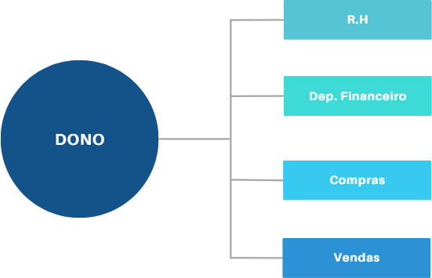

Fonte: Do autor

* + 1. *Legenda do Organograma*

Gerente Geral: Dono da empresa que supervisiona todas as outras áreas e é encarregado de tomar as decisões importantes.

Recursos Humanos (RH): Responsável pela contratação e gerenciamento dos funcionários que compõem a empresa.

Departamento Financeiro: Responsável pelos recursos monetários da empresa.

Compras: Setor responsável por administrar as compras da empresa e também fazer o controle do estoque.

Vendas: Realiza e documenta as vendas realizadas pela loja.

### Descrição das máquinas da empresa

O setor de informática conta com 2 notebooks conectados à rede Wi-Fi e uma impressora.

NOTEBOOK 1:

Processador: 13ª geração Intel® Core™ i5-1334U; Sistema Operacional: Windows 11;

RAM: 16GB DDR4;

Armazenamento: SSD de 512GB PCIe NVMe M.2;

Placa de vídeo: Intel® UHD com memória gráfica compartilhada.

NOTEBOOK 2:

Processador: Intel® Core™ i5–12450H de 12ª geração; Sistema Operacional: Windows 11;

RAM: 8GB DDR4;

Armazenamento: 512 GB SSD;

Placa de vídeo: Intel® UHD com memória gráfica compartilhada.

### Descrição do Sistema

Atualmente a empresa não conta com um sistema informatizado, tudo é feito manualmente a partir de cadernos e canetas, surgindo a necessidade do desenvolvimento deste produto, sendo seu principal objetivo a segurança e prática no gerenciamento das informações da empresa.

* + 1. *Sistema atual*

Sua forma de organização é muito primitiva e a longo prazo pode prejudicar a empresa como um todo, sendo com o perigo das informações serem obstruídas, extraviadas, ou até mesmo o processo lento e antiquado de se armazenar informações linha por linha.

* + 1. *Sistema a ser desenvolvido*

O projeto proposto contará com um sistema completo de controle de estoque, podendo o usuário cadastrar a entrada de dados diariamente sobre as movimentações realizadas pela empresa e poderá gerar relatórios sobre as mesmas.

* + 1. *Motivos que levaram a empresa a solicitar o sistema*

A empresa identificou a urgência de implementar um sistema robusto para resolver seus desafios atuais de gestão e controle interno. Dessa forma, busca aprimorar o controle de suas movimentações, adquirindo relatórios mais detalhados e precisos sobre suas operações diárias.

* + 1. *Abrangência dentro da empresa*

O sistema abrangerá todo o setor de compra e venda da empresa e também setor contábil e financeiro controlando o fluxo de caixa.

# Descrição do Ambiente e do Produto Computacional

Neste capítulo será descrito o ambiente em que o produto será implementado de forma aprofundada e suas características.

### Regra de Negócios

Monkey Flip é uma empresa que preza o bem estar dos macacos, se caracteriza pelo resgate dos animais em matas e florestas, e pela venda daqueles que não conseguem sobreviver sozinhos.

Cada macaco resgatado, deve ser cadastrado no sistema, recebendo um identificador único e ser associado a um registro de origem, incluindo informações como nome, espécie e idade aproximada.

Os animais que posteriormente serão comercializados, são divulgados em grupos particulares para compradores e pessoas de confiança.

### Área de Aplicação

O sistema desenvolvido é um software comercial que será executado em um ambiente web.

O produto será destinado ao dono da empresa juntamente com o departamento de registro de resgate e venda, a equipe de registro de resgate será quem vai dar entrada nos macacos recém chegados, os cadastrando com um nome, e classificando por espécie e idade, já o departamento de venda trabalhará em conjunto com o administrativo para fazer o controle de saída dos animais, baixando no sistema após determinada venda.

### Modelo de Processo

O modelo de processo escolhido foi a programação extrema (XP), focado em construir um entendimento pessoa-a-pessoa do problema apresentado, assim não sendo necessário uma extensa documentação formal. Nesse modelo será usada a programação em pares, testes e comunicação extrema com o cliente, a fim de construir o software baseado no que o cliente realmente quer.

O modelo XP exige simplicidade no desenvolvimento, sempre buscando não haver perdas de tempo com coisas fúteis no sistema, que possam ocasionar uma futura complicação no produto final.

Esse modelo foi escolhido por apresentar feedback por parte dos clientes durante o desenvolvimento, o feedback será obtido através de testes funcionais, que serão apresentados aos compradores para avaliação, isso é de extrema importância para o aprendizado e correção de erros para a melhora do produto como um todo.

### Identificação do Sistema a Ser Desenvolvido

Neste capítulo, será apresentada a estrutura do produto que será desenvolvido, contendo os seguintes módulos: Gestão: responsável pelos cadastros, Movimento: controlando a entrada de dados no dia a dia, e Relatórios: que irá conter as informações da empresa para a tomada de decisões e planejamentos.

* + 1. *Módulo de Gestão Cadastro de funcionário; Cadastro de usuário; Cadastro de macacos.*
    2. *Módulo de Movimentos*

Movimento de entrada de animais: Inserção de macacos;

Movimento de saída de animais (Venda): Baixa de macacos no estoque; Movimento de finalização de contas pendentes: Finalizar contas.

* + 1. *Módulo de Relatório* Relatório de contas recebidas; Relatório estoque.

## Descrição dos Objetivos Gerais do Sistema

A implementação do produto tem como objetivo principal o gerenciamento da empresa no que diz respeito ao controle de estoque gerando relatórios que auxiliam a empresa em vários pontos, possibilitando tomadas de decisões efetivas. Com esse sistema a empresa poderá realizar planejamento futuros com os diversos relatórios disponíveis.

* + 1. *Descrição detalhada dos Objetivos do Sistema*

A implementação do sistema proverá ao dono uma visão geral da empresa, conseguindo visualizar de forma eficiente o estoque, fazendo com

que ele possa tomar diferentes decisões que alavancarão o negócio por meio dos relatórios, visando ações estratégicas.

O setor de resgate e venda poderá visualizar e acompanhar todos os pedidos através dos relatórios gerados pelo sistema.

Já o setor financeiro será capaz de fazer todo controle do que entra na empresa por meio dos relatórios de caixa, assim controlando o fluxo financeiro.

### Recursos Utilizados

A aplicação será orientada a objetos, utilizando a linguagem Java, será desenvolvida no IDE Intellij IDEA Ultimate 2024.2.4, que favorece o desenvolvimento organizado e rápido, utilizando dos frameworks Spring, Hibernate, e a biblioteca Thymeleaf, em conjunto com o banco de dados PostgreSQL.

* + 1. *Modo de Processamento*

O sistema será do tipo multiusuário e multitarefa, possibilitando que vários usuários utilizem seus recursos disponibilizados.

* + 1. *Plataforma de Operação*

O sistema será disponibilizado no ambiente web, através do servidor Apache TomCat junto do banco de dados.

* + 1. *Linguagem de Programação*

O sistema foi desenvolvido utilizando a linguagem de programação Java que trabalha no paradigma orientado a objetos, tendo como IDE o Intellij IDEA Ultimate 2024.2.4.

* + 1. *Banco de Dados*

O banco de dados escolhido para a aplicação foi o PostgreSQL que trabalha de forma relacional.

* + 1. Servidor de Aplicação Apache TomCat
    2. Ferramenta de Modelagem

Astah UML, Intellij IDEA Ultimate 2024.2.4.

## Estudo de Viabilidade do Sistema

* + 1. *Viabilidade econômica*

A empresa não terá nenhum um custo com esse projeto, pois todos os programas são gratuitos e também não vão precisar realizar a compra de novos equipamentos para implementar o software.

* + 1. *Viabilidade Técnica*

Não serão necessários novos equipamentos, pois a empresa já conta com poder computacional suficiente para a implementação e também não será necessário treinamento extremo pois o sistema será de fácil aprendizado.

* + 1. *Viabilidade Legal*

Todo o projeto será legal, sempre respeitando as leis da República Federativa do Brasil, assim concluindo que será legalmente viável.

# Projeto Arquitetural

*Figura 2 – Projeto arquitetural*

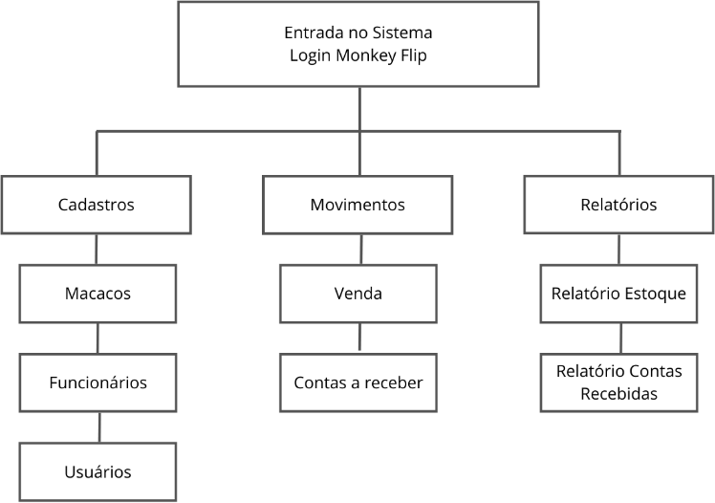

*Fonte: Do autor*

# Projetos Dos Objetos

### Diagrama de Caso de Uso

*Figura 3 – Diagrama de Caso e Uso*

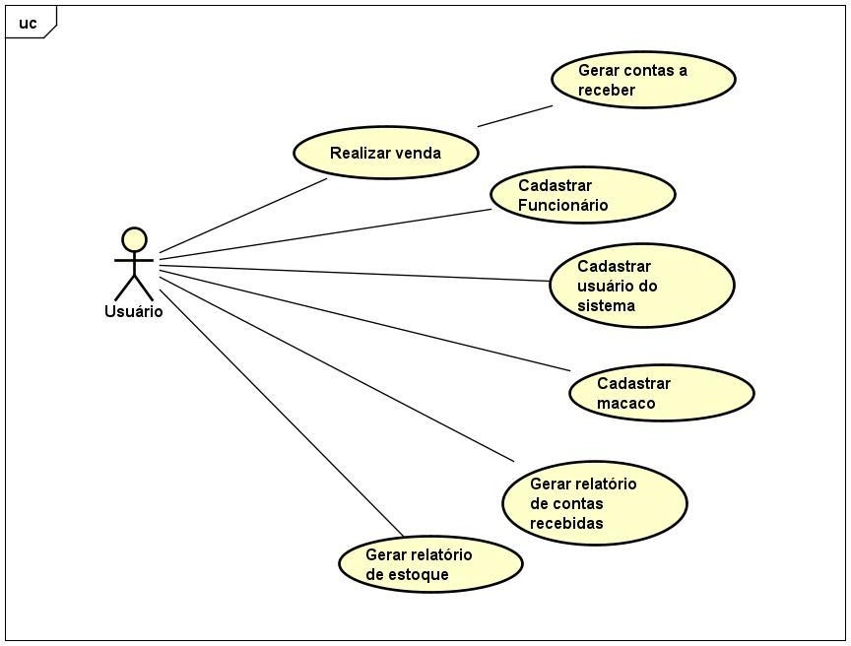

*Fonte: Do autor*

### Diagrama de Classes

*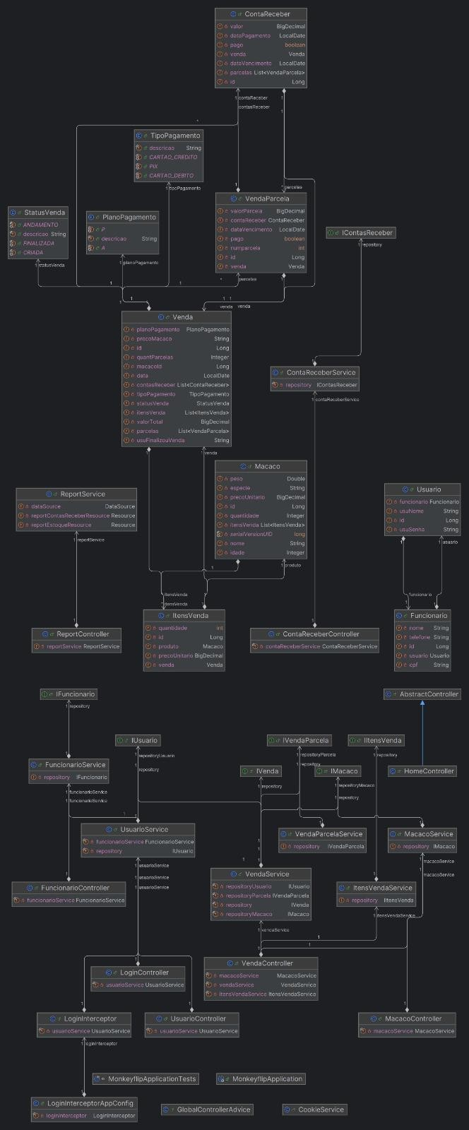Figura 4: Diagrame de Classes*

*Fonte: Do autor*

### Diagramas de Sequência

* + 1. *Diagrama de Sequência Macacos*

*Figura 5: Diagrama de Sequência – Salvar Macaco*

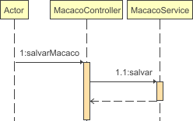

*Fonte: Do autor*

*Figura 6: Diagrama de Sequência – Listar Macaco*

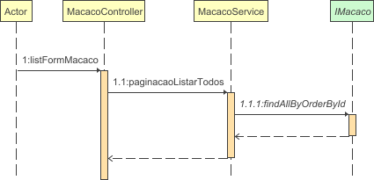

*Fonte: Do autor*

*Figura 7: Diagrama de Sequência – Formulário Macaco*

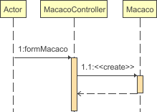

*Fonte: Do autor*

*Figura 8: Diagrama de Sequência – Excluir Macaco*

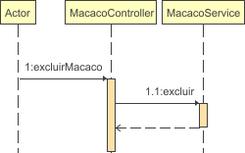

*Fonte: Do autor*

*Figura 9: Diagrama de Sequência – Editar Macaco*

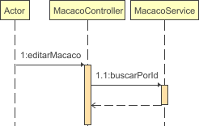

Fonte: Do autor

* + 1. *Diagrama de Sequencia Login*

*Figura 10: Diagrama de Sequência – Login Sair*

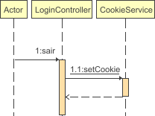

*Fonte: Do autor*

*Figura 11: Diagrama de Sequência - Login*

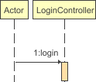

*Fonte: Do autor*

*Figura 12: Diagrama de Sequência – Logar*

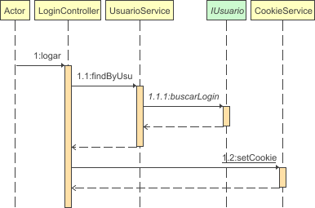

*Fonte: Do autor*

* + 1. *Diagrama de Sequência Home*

*Figura 13: Diagrama de Sequência - Home*

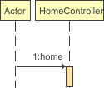

*Fonte: Do autor*

* + 1. *Diagrama de Sequência Funcionário*

*Figura 14: Diagrama de Sequência – Salvar Funcionário*

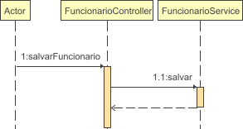

*Fonte: Do autor*

*Figura 15: Diagrama de Sequência – Novo Funcionário*

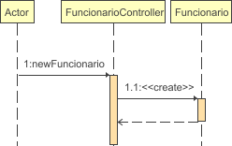

*Fonte: Do autor*

*Figura 16: Diagrama de Sequência – Listar Funcionário*

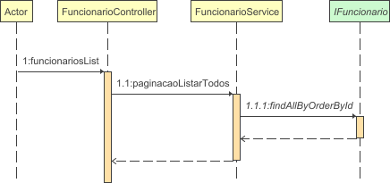

*Fonte: Do autor*

*Figura 17: Diagrama de Sequência – Excluir Funcionário*

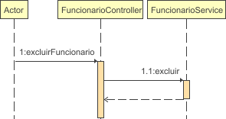

*Fonte: Do autor*

*Figura 18: Diagrama de Sequência – Editar Funcionário*

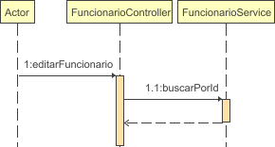

*Fonte: Do autor*

* + 1. *Diagrama de Sequência Contas a Receber*

*Figura 19: Diagrama de Sequência – Listar Contas*

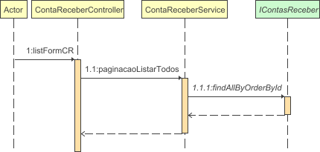

*Fonte: Do autor*

*Figura 20: Diagrama de Sequência – Alterar Status*

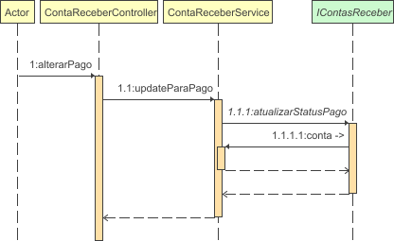

*Fonte: Do autor*

* + 1. *Diagrama de Sequência Relatórios*

*Figura 21: Diagrama de Sequência – Gerar Relatório Estoque*

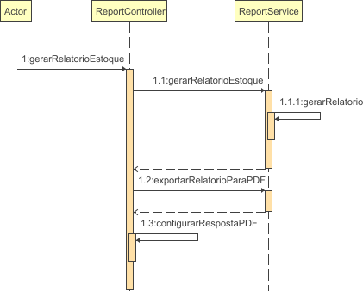

*Fonte: Do autor*

*Figura 22: Diagrama de Sequência – Gerar Relatório Contas a Receber*

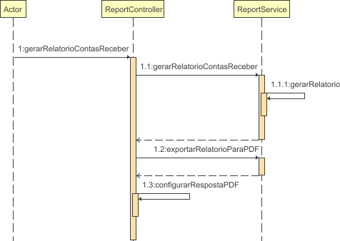

*Fonte: Do autor*

*Figura 23: Diagrama de Sequência – Configurar Resposta PDF*

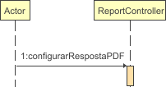

*Fonte: Do autor*

* + 1. *Diagrama de Sequência de Usuários*

*Figura 24: Diagrama de Sequência – Listar Usuários*

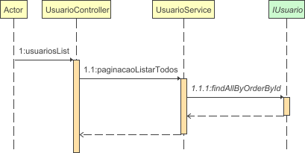

*Fonte: Do autor*

*Figura 25: Diagrama de Sequência – Salvar Usuário*

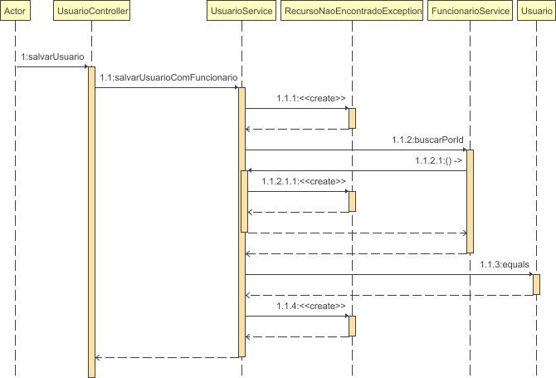

*Fonte: Do autor*

*Figura 26: Diagrama de Sequência – Excluir Usuário*

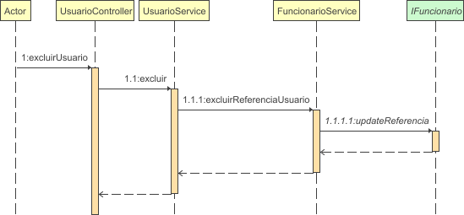

*Fonte: Do autor*

*Figura 27: Diagrama de Sequência – Editar Usuário*

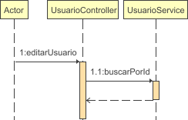

*Fonte: Do autor*

*Figura 28: Diagrama de Sequência – Buscar Usuário*

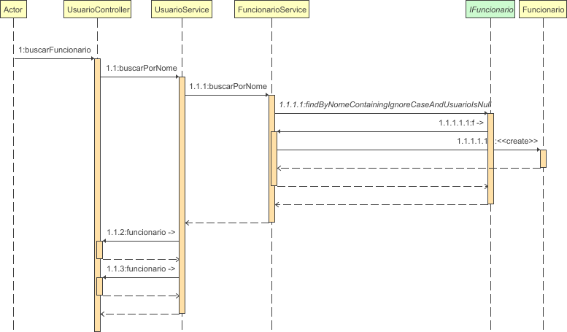

*Fonte: Do autor*

* + 1. *Diagrama de Sequência Vendas*

*Figura 29: Diagrama de Sequência – Salvar Vendas*

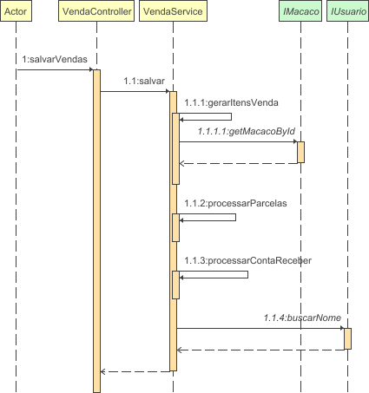

*Fonte: Do autor*

*Figura 30: Diagrama de Sequência – Listar Vendas*

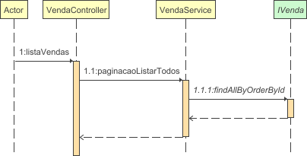

*Fonte: Do autor*

*Figura 31: Diagrama de Sequência – Tipo Pagamento*

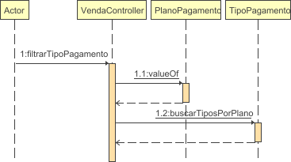

*Fonte: Do autor*

*Figura 32: Diagrama de Sequência – Excluir Venda*

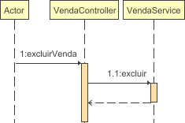

*Fonte: Do autor*

*Figura 33: Diagrama de Sequência – Calcular Parcelas*

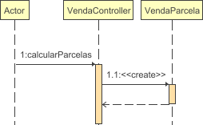

*Fonte: Do autor*

*Figura 34: Diagrama de Sequência – Buscar Produto*

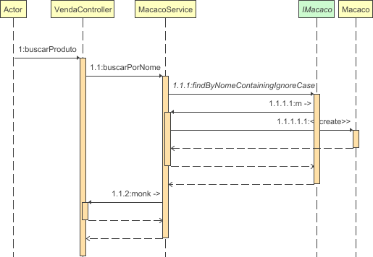

*Fonte: Do autor*

### Diagrama de Deploy

*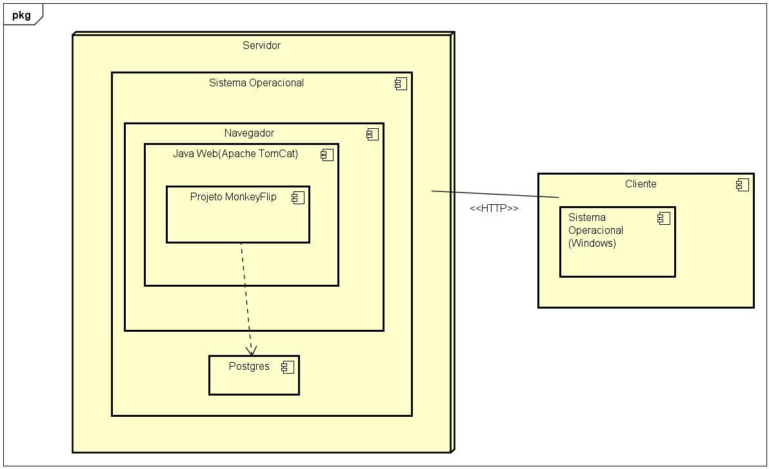Figura 35: Diagrama de Deploy*

*Fonte: Do autor*

### Diagrama de Entidade-Relacionamento (DER)

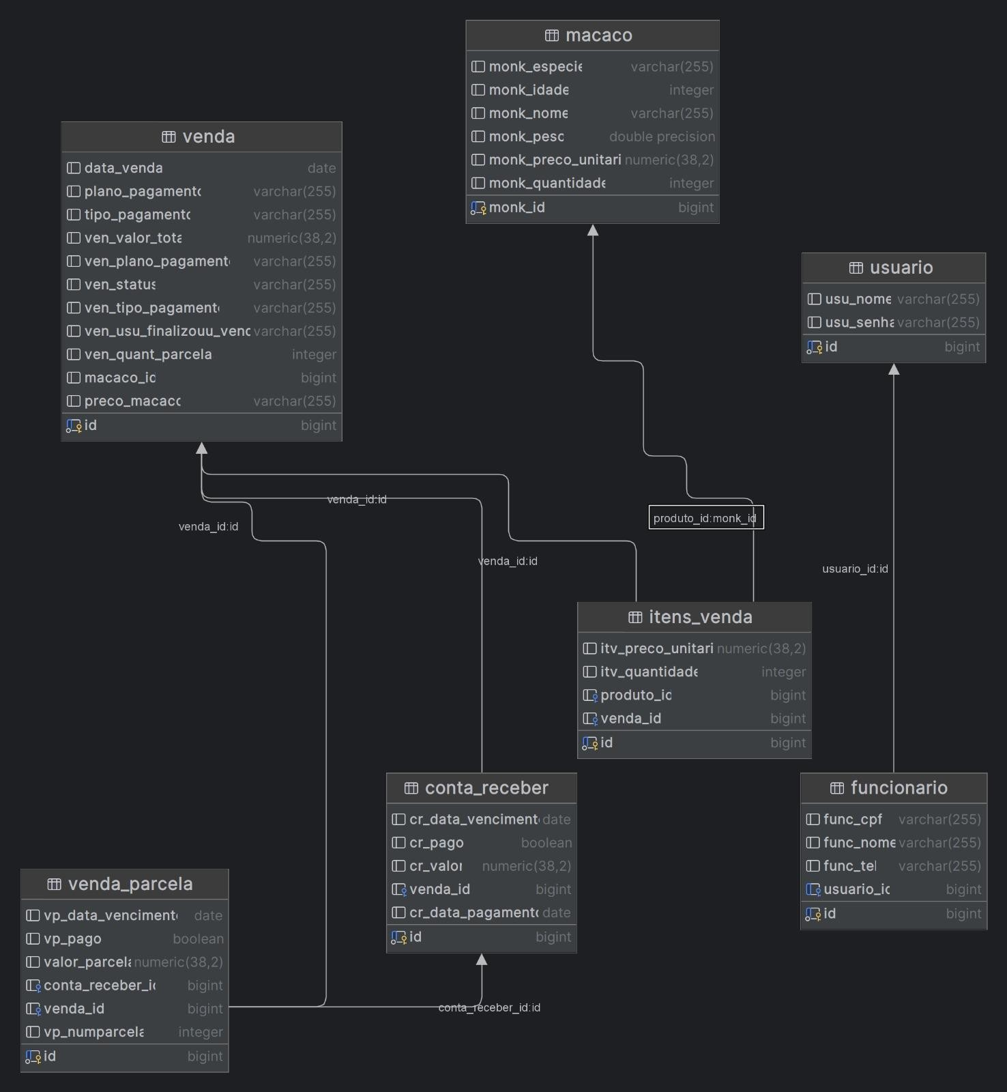

*Figura 36: DER*

# Conclusão

Para concluir, o desenvolvimento do sistema para a empresa fictícia "Monkey Flip" surge como uma solução prática e estratégica para modernizar e agilizar suas atividades de resgate, venda de animais e gestão financeira. Com a migração dos processos manuais e fragmentados para uma plataforma digital integrada, a empresa terá um ganho significativo em segurança dos dados, além de reduzir erros e aumentar a eficiência no controle de estoque e no fluxo de caixa. A estrutura do sistema segue a arquitetura MVC e utiliza Java com os frameworks Spring e Thymeleaf, que juntos garantem uma interface amigável e um funcionamento consistente. A integração com o banco de dados PostgreSQL permite uma organização sólida das informações. No planejamento de diagramas, ferramentas como AstahUML ajudaram a criar uma modelagem clara e bem estruturada. Além disso, o uso do Git no controle de versão tornou o desenvolvimento mais ágil e prepara o sistema para eventuais atualizações.